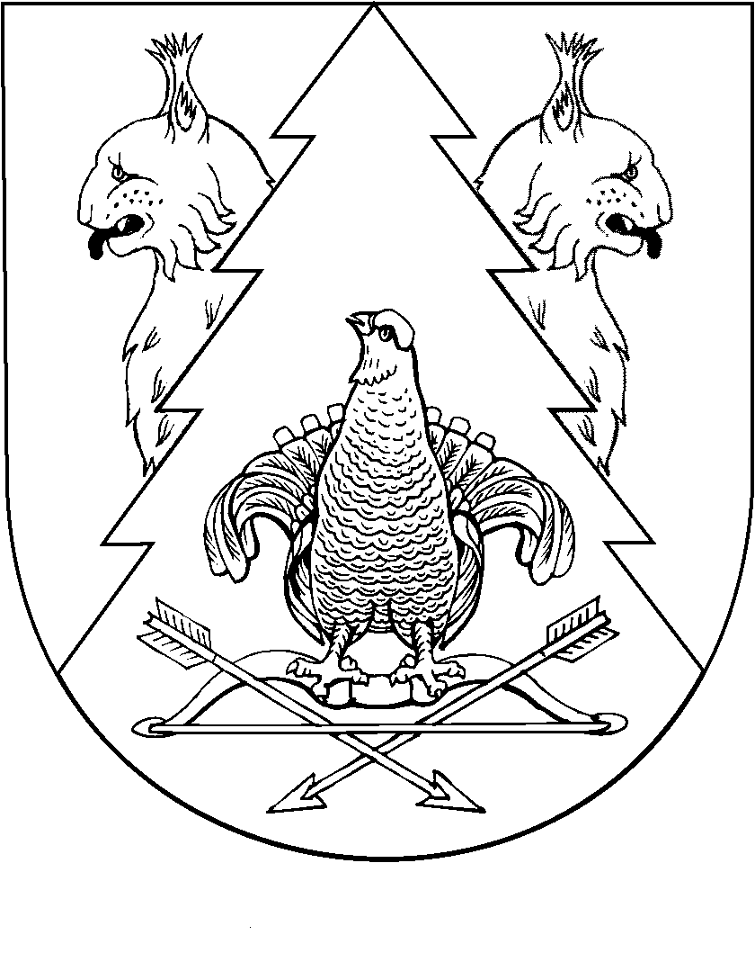
_______ сессия Собрания депутатов Красномостовского сельского поселения ___________ созыва

РЕШЕНИЕ
Собрания депутатов Красномостовского сельского поселения

от ____________ 2023 года №___

О выражении согласия населения Красномостовского сельского поселения Килемарского муниципального района Республики Марий Эл на преобразование всех поселений, входящих в состав Килемарского муниципального района Республики Марий Эл, путем их объединения и
наделения вновь образованного муниципального образования статусом муниципального округа с наименованием Килемарский муниципальный округ Республики Марий Эл

Руководствуясь ч.3.1-1 ст.13 Федерального закона от 06.10.2003 № 131-ФЗ «Об общих принципах организации местного самоуправления в Российской Федерации», с учетом результата публичных слушаний от __ ______ 2023 г., Собрание депутатов Красномостовского сельского поселения р е ш и л о:
- Выразить согласие населения Красномостовского сельского поселения Килемарского муниципального района Республики Марий Эл на преобразование всех поселений, входящих в состав Килемарского муниципального района Республики Марий Эл, путем их объединения и наделения вновь образованного муниципального образования статусом муниципального округа с наименованием Килемарский муниципальный округ Республики Марий Эл.
- Опубликовать настоящее решение в районной газете «Восход» и разместить на официальном сайте Красномостовской сельской администрации Килемарского муниципального района Республики Марий Эл в информационно-телекоммуникационной сети «Интернет».
- Контроль за исполнением настоящего решения возложить на председателя Собрания депутатов Красномостоского сельского поселения Клабукова М.В.

Глава Красномостоского сельского поселения,
Председатель Собрания депутатов М.В. Клабуков

